Uvod
Programski sustav za vođenje evidencije robe na skladištu i osnovno knjigovodstvo sastojat će se od namjenskog programa načinjenog po načelu objektno orijetniranog modeliranja. Namjenski program će biti napisan u programskom jeziku C# koristeći okruženje Visual Studio, a za upravljanje bazom podataka koristiti će se SQL Server. Programski sustav generirati će izvješća u .pdf formatu .

Doseg projekta
Program kao evidentira podatke o robi koja se prodaje, podatke o kupcima i dobavljačima, te o količini i cijeni robe koja se prodaje ili kupuje. Kao izlaz program daje izvještaje o kupljenim i prodanim proizvodima, te zaradi. Isto tako, program ispisuje ponude, račune i narudžbenice.

Glavne funkcije programske opreme
Funkcije programske opreme su: NapraviPonudu, NapraviRacunIzPonude, NapraviNarudzbu i NapraviIzvjestaj. NapraviPonudu pohranjuje podatke o ponudi, izračunava sumu stavaka na ponudi bez i sa PDV-om i ispisuje ponudu. NapraviRacunIzPonude dohvaća podatke iz ponude, izračunava sumu stavki bez poreza i s porezom te ispisuje račun. NapraviNarudzbu sprema podatke o narudžbi, izračunava sumu svaki na narudžbi, te ispisuje narudžbu. NapraviIzvjestaj ispisuje izvještaje o prodanim ili naručenim primjercima pojedinog artikla, te sumira iznose prodane ili kupljene robe.

Zahtjevi za performansama i ponašanje programske opreme
Programska oprema mora imati intuitivno korisničko sučelje sa što manje izbora jer se pretpostavlja da će se njome koristiti korisnici s malim informatičkim znanjem koji neće imati previše vremena za poduku o korištenju aplikacije.

Upravljanje i tehnička ograničenja
Ograničenje pri razvoju jest činjenica da projekt mora biti gotov do kraja tekuće godine, jer je poslovanje vezano za kalendarsku godinu i mora se početi koristiti od početka godine.

Procjena projekta
Na projektu se planira rad 11 ljudi. Procjenjuje se da će izrada projekta trajati 68 dana i da će cijena projekta biti 30000 kn.

Povijesni podaci korišteni za procjenu
Procjenjeno vrijeme potrebno za izradu projekta temeljeno je na vremenu koje je bilo potrebno za izradu prijašnjih, sličnih projekata uz pretpostavku da ne treba ponovno trošiti vrijeme na ovladavanje tehnikama koje su svladane na prijašnjim projektima.

Procjena primijenjenih tehnika i rezultata
Aktivnost | Trajanje /č x h | Čovjek /zadatku
Doseg projekta | 80 | 2
Analiza (prikupljanje informacija, prijedlog izvedbe sustava) | 128 | 1
Dizajn | 80 | 3
Izrada (kodiranje funkcija sustava, izrada korisničkog sučelja) | 504 | 4
Izrada baze podataka | 40 | 1
Testiranje | 192 | 1
Pisanje dokumentacija sustava | 40 | 1
Uvođenje sustava | 40 | 1
Poduka korisnika | 40 | 1
 | 1144

Procjena kodiranja funkcija, izrade korisničkog sučelja i izvještaja
Aktivnost | Trajanje /č x h
Izrada formi korisničkog sučelja, provjera unesenih podataka | 32
Funkcije za pohranu podataka | 96
Funkcije za ispis izvještaja | 120
Izrada izvještaja | 80
Funkcije izračuna | 96
Razvojno testiranje (debugiranje) | 80
 | 504

Usklađivanje procjena
Na projektu se planira rad 11 ljudi. Procjenjuje se da će izrada projekta trajati 68 dana. Cijena se procjenjuje na 1144 h x 300 kn = 343200 kn.

Resursi projekta
U izvršenju projekta sudjelovat će voditelj koji je ujedno i sistem-analitičar, 3 programera koji kodiraju, testiraju, pišu dokumentaciju i provode poduku korisnika za rad, administrator baze podataka i sistem-administrator koji uvodi program. Potrebno je 5 računala za članove ekipe, na kojima treba biti instaliran Visual Studio, SQL Server, te MS Office.

Upravljanje rizicima
Glavni rizici su da projekt neće biti gotov do kraja godine, da neće biti u skladu s očekivanjima te da bi se zahtjevi mogli promijeniti.

Rizici projekta
S obzirom da se programska oprema mora početi korisiti od početka kalendarske godine mora do tada biti završena.
Moglo bi se dogoditi da projekt ne bude u skladu s očekivanjima zato što je ovo prvi programski sustav za poslovnu primjenu na kojem ova ekipa radi.
Loše komentiran kod može dovesti do otežanog održavanja programa.

Tablica rizika
Ime rizika | Vjerojatnost | Utjecaj
Kašnjenje s isporukom | 30% | 1
Proizvod neće biti u skladu s očekivanjima | 30% | 2
Promjene u zahtjevima | 20% | 2
Loše komentiran kod | 10% | 4

Vrijednosti utjecaja
1 – katastrofalno
2 – kritično
3 – marginalno
4 – zanemarivo

Pregled ublažavanja, praćenja i upravljanja rizicima
Kašnjenje s isporukom
- Ublažavanje rizika
Ovaj rizik pokušava se ublažiti početkom izrade projekta na vrijeme.
- Praćenje rizika
Radi se raspored za nadgledanje statusa projekta koji se mora slijediti tijekom svih faza izade.
- Upravljanje rizikom
Ukoliko se primjeti da se projekt neće uspjeti dovršiti na vrijeme, on se prekida, jer od projekta koji zakasni neće biti koristi.

Proizvod neće biti u skladu s očekivanjima
- Ublažavanje rizika
Ovaj rizik se pokušava ublažiti pažljivom analizom korisnikovih potreba.
- Praćenje rizika
Tijekom cijelog razvoja komunicira se s korisnikom.
- Upravljanje rizikom
Ukoliko se uoči nezadovoljstvo korisnika, provest će se racionalna (stvarno moguća) prilagodba prema korisničkim zahtjevima.

Promjene u zahtjevima
- Ublažavanje rizika
Redovno će se odvijati sastanci sa korisnicima da bi se osiguralo da su projekt i zahtjevi korisnika usklađeni.
- Praćenje rizika
Sastanci s korisnikom trebaju osigurati razumijevanje između izvoditelja i korisnika.
- Upravljanje rizikom
Čim se uoče eventualne razlike između očekivanja i razvijanog proizvoda, korisnik će biti obaviješten i bit će raspravljene mogućnosti daljnje akcije.

Loše komentiran kod
- Ublažavanje rizika
Loše komentiran kod može se izbjeći postavljanjem standarda za izradu programa.
- Praćenje rizika
Tijekom cijelog razvoja provjeravati će se da li je kod komentiran sukladno postavljenom standardu..
- Upravljanje rizikom
Ukoliko se uoči da se ne slijede postavljeni standardi, nedostaci će se popraviti.

Raspored projekta

Skup projektnih zadataka
Aktivnosti procesa su definiranje projekta i analiza zahtjeva, izrada programske opreme, testiranje, pisanje dokumentacije, uvođenje sustava i poduka korisnika.

Funkcionalna dekompozicija
Izrada programske opreme sastoji se od izrade sučelja i izvještaja, kodiranja funkcija i izrade baze podataka. Potrebne funkcije koje treba programski ugraditi su: funkcije za pohranu podataka, funkcije za ispis izvještaja te funkcije izračuna.

Mrežni plan
Gantogram
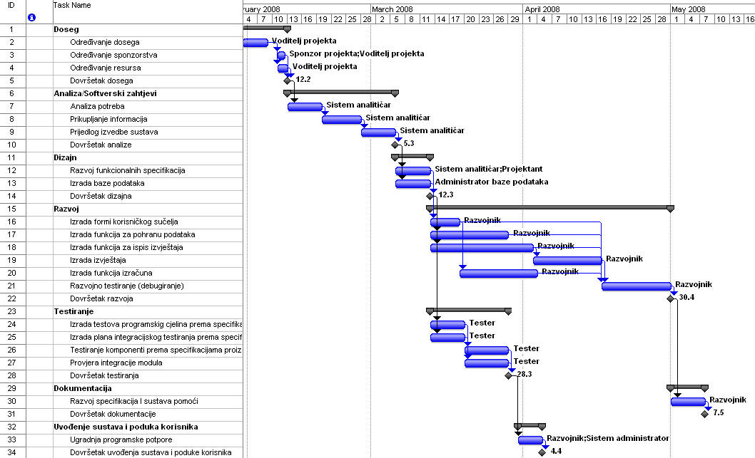

Tablica vremenskih intervala projekta
Projektni zadaci:
Redni broj | Zadatak | Početak | Kraj
1. | Doseg projekta | 04.02.2008 | 12.02.2008
2. | Analiza zahtjeva | 13.02.2008 | 05.03.2008
3. | Dizajn | 06.03.2008 | 12.03.2008
4. | Izrada | 13.03.2008 | 30.04.2008
6. | Testiranje | 13.03.2008 | 28.03.2008
7. | Pisanje dokumentacija sustava | 01.05.2008 | 07.05.2008
8. | Uvođenje sustava | 31.03.2008 | 04.04.2008
9. | Poduka korisnika | 31.03.2008 | 04.04.2008

Organizacija sudionika projekta
Na projektu sudjeluje voditelj tima, tri programera, administrator baze podataka i sistem-administrator.

Struktura tima
Voditelj tima zadužen je za definiranje projekta i analizu zahtjeva te upravljanje projektom.
Programeri su zaduženi za izradu korisničkog sučelja, izvještaja, kodiranje funkcija, testiranje, poduku korisnika i pisanje dokumentacije.
Administrator baze podataka zadužen je za izradu baze podataka.
Sistem-administrator zadužen je za uvođenje u rad.

Izvještavanje i komunikacija
Na projektu radi samo jedan tim, pa komunikacija između timova nije potrebna.
Komunikacija unutar tima je verbalna i pismena putem elektroničke pošte.

Mehanizmi praćenja i kontrole
S obzirom da se radi o kratkotrajnom projektu, napredak će se pratiti na kraju svakog radnog dana. Ukoliko dođe do neusklađenosti s predviđenim, vremenski plan će se revidirati.

Osiguranje kvalitete
SQA Plan

- Namjena

Ovim planom pokrivena je izrada Programskog sustava za vođenje evidencije robe na skladištu i osnovno knjigovodstvo. Plan sadrži faze analize, oblikovanja, izrade programskog sustava, testiranja, pisanje dokumentacije, uvođenja u primjenu te poduku korisnika.

- Zaduženja

Voditelj projekta zadužen je za analizu i oblikovanje.
Programeri i administrator baze podataka zaduženi su za izradu programskog sustava, testiranje i pisanje dokumentacije te poduku korisnika.
Sistem-administrator zadužen je za uvođenje u primjenu.

- Dokumentacija

Ovaj projekt izrađuje se na temelju Specifikacije zahtjeva.
Korisnička dokumentacija sadržavati će opis rada programa i upute za korištenje.
Tehnička dokumentacija sadržavat će tehničku specifikaciju sustava i upute za održavanje.

- Alati, tehnike i metodologije

Programska oprema bit će napisana objektno-orjentiranim pristupom u jeziku C#. Koristit će se Visual Studio. Za upravljanje bazom podataka koristit će se SQL Server.

- Kontrola programskog koda

Za pohranu i kontrolu pristupa kodu koristit će se Visual Studio Source Control.

Upravljanje promjenama
Upravljanje izmjenama provoditi će voditelj projekta.

